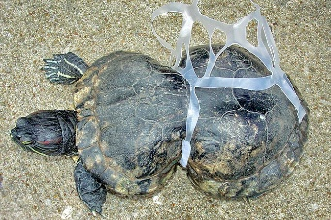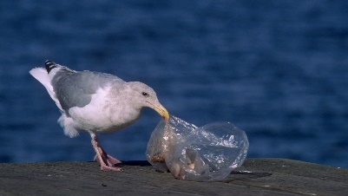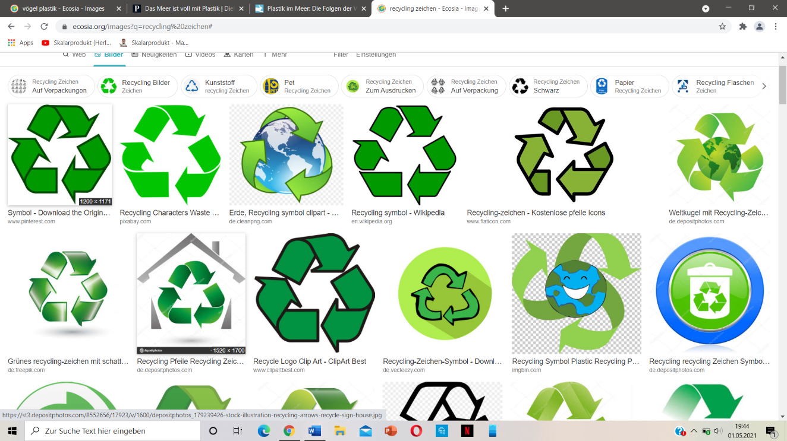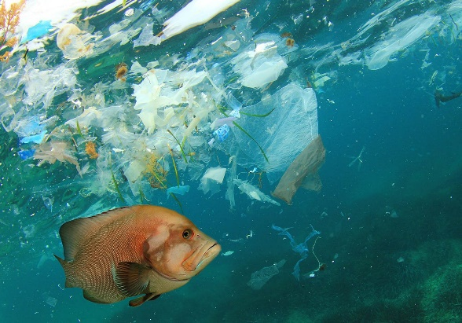Der Müllsammelwettbewerb

* Um **Orte** für sich und andere **schön zu erhalten**

**Warum Müll sammeln?**

**So kannst du mitmachen:**

* **Sammle** so viel Müll wie du finden kannst (z.B. beim Spazieren gehen oder beim Joggen)
* Schieße ein **Foto** von dem gesammelten Müll und sende es **bis zum** **30. Juni 2021** über den Messenger **an Herrn Hauber**
* Wir werden dann die Fotos aller Teilnehmer auswerten und den Gewinner, der den meisten Müll gesammelt hat, bekannt geben!
* Du kannst auch mehrere Fotos einschicken
* Um **Mikroplastik** zu **vermeiden**:

Wenn Plastik in der Natur verrottet, wird es zu mikroskopisch kleinen Teilen zerlegt: das Mikroplastik. Das ist mittlerweile **fast überall auf der Welt** zu finden, vor allem in den Meeren. So gelangt es in unsere **Nahrungskette**, z.B. wenn es Fische fressen, die wiederum bei uns auf den Tellern landen. Dies kann auch bei uns Menschen **Krankheiten** hervorrufen.

* Um **Leben** zu **retten**:

- Vögel verwenden Müll oft als Nistmaterial, das ihre Küken jedoch nicht warmhält und sie so **erfrieren**.

- Tiere fressen Plastik, was ihnen das Gefühl gibt satt zu sein. Ihr Körper kann dem Plastik keine Nährstoffe entziehen, doch weil die Tiere, da sie sich satt fühlen nehmen sie keine richtige Nahrung mehr zu sich, **verhungern** sie trotz vollem Magen, wenn sie nicht vorher schon an **Verstopfung** oder durch **Verheddern** durch Plastik sterben.

* Damit er **recycelt** werden kann:

Durch Recyceln müssen **keine neuen Rohstoffe** wie Erdöl (für Plastik) oder Holz (für Papier) abgebaut werden, was zum Umweltschutz beiträgt.

Tipp: Trenne den Müll beim Entsorgen richtig, das erleichtert das Recycling!

Mit jedem Stück Müll, dass du sammelst, verbesserst du die Welt!